2019年度省属普通本科高校教师岗前培训面授
报名系统使用手册
（V1）

平台不支持 IE8 及以下版本。请使用谷歌浏览器、搜狗浏览器、360 极速浏览器。网址：

一、学员部分
（一）培训申请
资培训中心（http://www.gspxzx.sdnu.edu.cn），点击网站链接 1“山东省高校教师培训管理系统”（以下简称系统），点击“岗前面授—培训申请”。如下图：

点击“培训申请”之后，点击“我要申请”，如下图
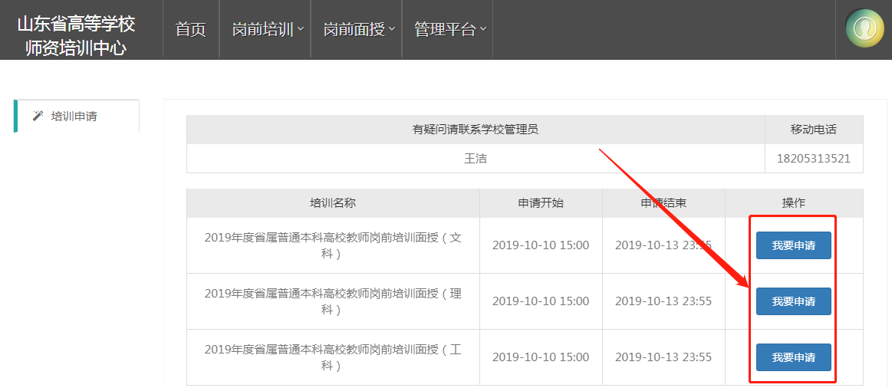
点击“我要申请”可以查看到每个培训的简介，确认报名后请点击“确认申请”完成申请。学校审核通过后，方可进行培训报名并选择培训班次。
注意：请学员根据自己的所学专业或拟任教学科，就文、理、工三科任选一科即可。
（二）培训报名
登录系统，将鼠标移至“岗前面授”，点击下方“培训报名”，根据所列培训班次信息，按照本单位要求及本人时间安排，合理选择班次。
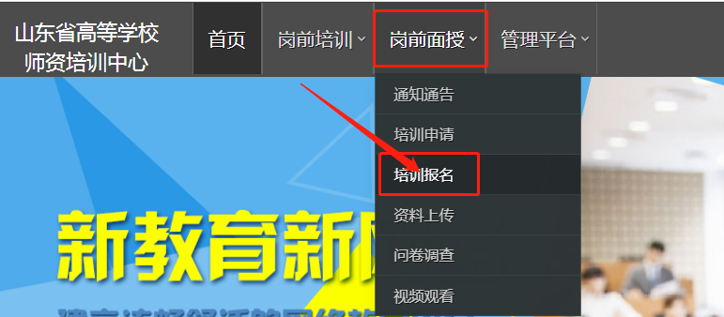
注意：因特殊情况无法参加培训的须及时跟本单位管理员联系，以免给单位造成不必要的麻烦；培训机会难得，请学员珍惜把握。

二、管理员部分
（一）培训申请审核
登录平台后，将鼠标移至“审核平台”，点击“培训审核平台”，进入审核页面。
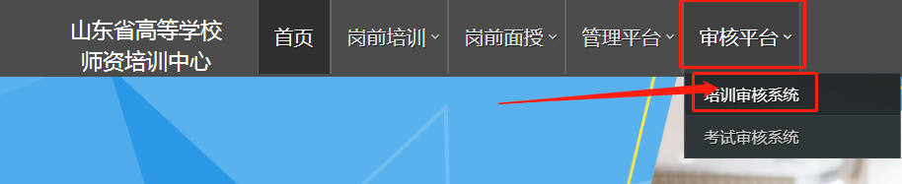
点击“岗前面授— 申请审核”，开始审核本校培训学员的申请资料。
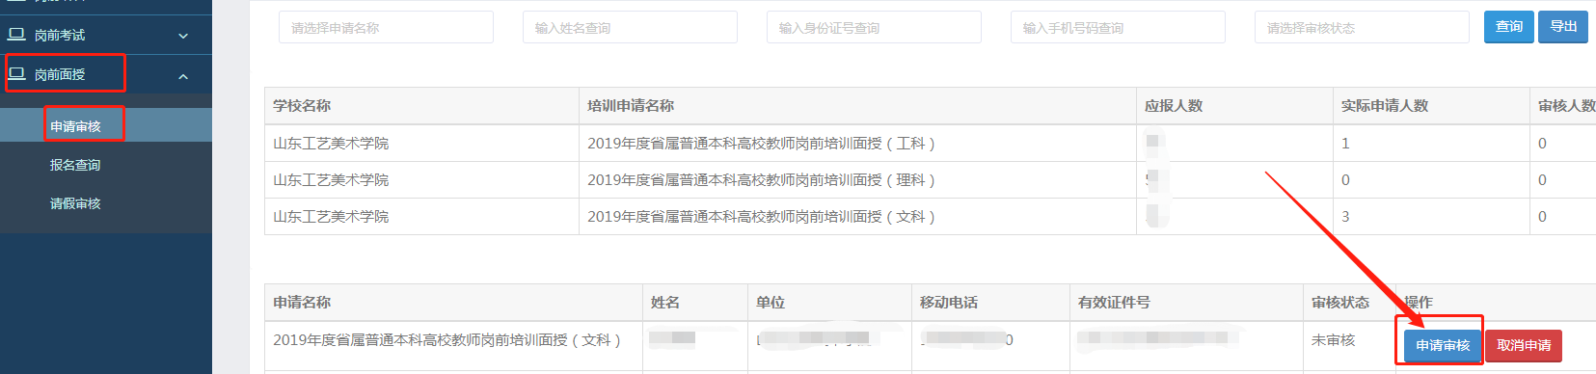
学员更换，学员报名未审核前可以点击“取消申请”；学员审核通过后需要更换人员的，需点击“更换学员”进行更换，学员报名状态是未审核的才可以更换。
（二）培训报名查询
培训报名开始后，点击“岗前面授— 报名查询”，开始查看本校培训学员的报名情况。
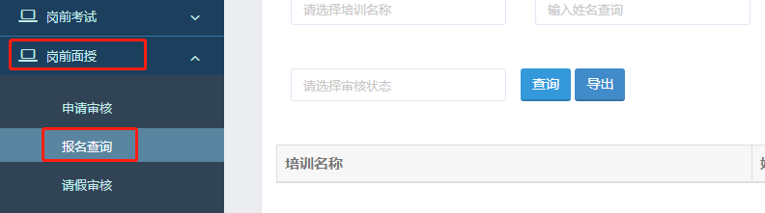

山东省高等学校师资培训中心

2019年10月10日

